CHƯƠNG 7 THU HOẠCH TRÍ TUỆ: AI VÀ ML CÁCH MẠNG HÓA NÔNG NGHIỆP
Arya Kumari, Muhammad Najeeb Khan, và Amit Kumar Sinha Đại học Shri Mata Vaishno Devi, Katra, Ấn Độ

7.1 GIỚI THIỆU
Nông nghiệp đã là xương sống của văn minh nhân loại hàng thiên niên kỷ, và với sự ra đời của công nghệ, nó đang trải qua một sự thay đổi đáng kể. Học máy (ML), với khả năng xử lý lượng lớn dữ liệu và trích xuất những hiểu biết có ý nghĩa, đang đóng một vai trò then chốt trong việc cách mạng hóa ngành nông nghiệp. Trong chương này, chúng ta sẽ khám phá các ứng dụng đa dạng của ML trong nông nghiệp và cách nó đang nâng cao năng suất, tính bền vững và hiệu quả tổng thể.

7.2 NÔNG NGHIỆP CHÍNH XÁC VÀ QUẢN LÝ CÂY TRỒNG

7.2.1 Dự đoán năng suất cây trồng
ML đóng một vai trò quan trọng trong dự đoán năng suất cây trồng, vì nó có thể tận dụng dữ liệu lịch sử và thời gian thực để xây dựng các mô hình dự đoán ước tính chính xác năng suất cây trồng trong tương lai. Đây là biểu diễn bằng hình ảnh (Hình 7.1) về cách ML có thể được sử dụng trong dự đoán năng suất cây trồng:
Bây giờ chúng ta hãy xem giải thích ngắn gọn về từng bước, như thể hiện trong Hình 7.1:
1. Thu thập và Tiền xử lý dữ liệu:
- Làm sạch và tiền xử lý dữ liệu để xử lý các giá trị bị thiếu và các giá trị ngoại lai, và đảm bảo tính nhất quán của dữ liệu.
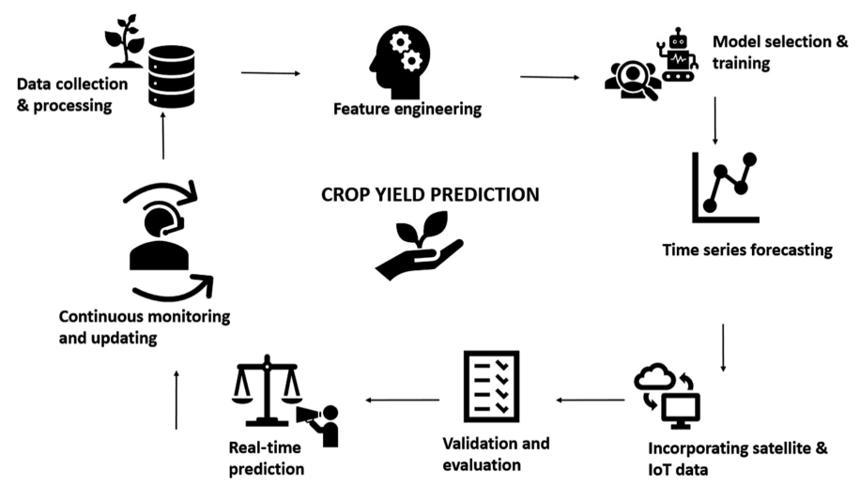
HÌNH 7.1: Dự đoán năng suất cây trồng với sự trợ giúp của ML. (Sơ đồ quy trình: Thu thập & xử lý dữ liệu -> Kỹ thuật đặc trưng -> Lựa chọn & huấn luyện mô hình -> Dự báo chuỗi thời gian -> Kết hợp dữ liệu vệ tinh & IoT -> Xác thực và đánh giá -> Dự đoán thời gian thực -> Giám sát và cập nhật liên tục)
2. Kỹ thuật đặc trưng:
- Chọn và thiết kế các đặc trưng liên quan từ dữ liệu đã thu thập có thể ảnh hưởng đến năng suất cây trồng, chẳng hạn như nhiệt độ, lượng mưa, độ ẩm của đất và các phương pháp bón phân.
3. Lựa chọn mô hình:
- Bằng cách chọn một thuật toán ML thích hợp dựa trên bản chất của vấn đề (một số thuật toán thường được sử dụng là hồi quy tuyến tính, cây quyết định, rừng ngẫu nhiên, máy véc-tơ hỗ trợ (SVM), mạng nơ-ron, dự báo chuỗi thời gian, và nhiều thuật toán khác) và kích thước của bộ dữ liệu, chúng ta có thể dự đoán năng suất cây trồng.
4. Huấn luyện mô hình:
- Bằng cách chia bộ dữ liệu thành các tập huấn luyện và tập xác thực, chúng ta đánh giá hiệu suất của mô hình và huấn luyện mô hình ML đã chọn trên tập huấn luyện, điều chỉnh các tham số của mô hình để giảm thiểu lỗi dự đoán.

5. Dự báo chuỗi thời gian:
- Đối với dự đoán năng suất cây trồng liên quan đến dữ liệu chuỗi thời gian, hãy chọn các mô hình được thiết kế đặc biệt cho các mẫu phụ thuộc vào thời gian, chẳng hạn như mô hình trung bình động tích hợp tự hồi quy (ARIMA), phân rã chuỗi thời gian theo mùa (STL), hoặc mạng bộ nhớ dài-ngắn hạn (LSTM).
6. Kết hợp dữ liệu vệ tinh và IoT:
- Tích hợp dữ liệu hình ảnh vệ tinh và dữ liệu cảm biến IoT, chẳng hạn như cảm biến độ ẩm của đất và các trạm thời tiết, để thu thập thông tin thời gian thực về sức khỏe cây trồng và điều kiện môi trường.
- Dữ liệu vệ tinh có thể cung cấp thông tin chi tiết về các chỉ số thảm thực vật và sự phát triển của cây trồng, trong khi dữ liệu IoT có thể cung cấp thông tin chi tiết về các biến môi trường địa phương.
7. Xác thực và Đánh giá mô hình:
- Xác thực hiệu suất của mô hình trên tập xác thực và sử dụng các số liệu đánh giá thích hợp, chẳng hạn như sai số bình phương trung bình (MSE) hoặc căn bậc hai của sai số bình phương trung bình (RMSE); sau đó, tinh chỉnh mô hình nếu cần và thực hiện kiểm định chéo để đảm bảo khả năng tổng quát hóa của nó.
8. Dự đoán thời gian thực:
- Khi mô hình được huấn luyện và xác thực, nó có thể được sử dụng để dự đoán năng suất cây trồng theo thời gian thực (bằng cách sử dụng các thuật toán như thuật toán học có giám sát) dựa trên điều kiện thời tiết hiện tại và các biến đầu vào khác.
9. Giám sát và Cập nhật liên tục:
- Giám sát liên tục hiệu suất của mô hình dự đoán năng suất cây trồng và cập nhật thường xuyên bằng dữ liệu mới.

7.2.2 Phát hiện bệnh và Quản lý dịch hại
Tận dụng thị giác máy tính và phân tích hình ảnh để phát hiện bệnh trên cây trồng đã trở thành một yếu tố thay đổi cuộc chơi trong nông nghiệp hiện đại. Bằng cách khai thác sức mạnh của ML và các kỹ thuật xử lý hình ảnh, nông dân có thể nhanh chóng và chính xác xác định các bệnh và sâu bệnh ảnh hưởng đến cây trồng của họ, cho phép họ thực hiện các hành động kịp thời và có mục tiêu để quản lý bệnh. Dưới đây là giải thích ngắn gọn về cách thị giác máy tính và phân tích hình ảnh được sử dụng để phát hiện bệnh trên cây trồng:

1. Thu thập và Tiền xử lý hình ảnh:
- Hình ảnh có độ phân giải cao của cây trồng được chụp bằng nhiều nguồn khác nhau, chẳng hạn như máy bay không người lái, vệ tinh hoặc máy ảnh gắn cố định.
- Các kỹ thuật tiền xử lý được áp dụng để nâng cao chất lượng hình ảnh, loại bỏ nhiễu và điều chỉnh bất kỳ biến dạng hoặc tạo tác hình ảnh nào.
2. Phân đoạn vùng thực vật:
- Các thuật toán thị giác máy tính được sử dụng để phân đoạn các vùng thực vật quan tâm khỏi nền trong hình ảnh.
- Bước này đảm bảo rằng chỉ các phần liên quan của hình ảnh được phân tích, tập trung vào lá hoặc các khu vực bị ảnh hưởng.
3. Trích xuất đặc trưng:
- Các đặc trưng liên quan, chẳng hạn như màu sắc, kết cấu, hình dạng và kích thước của các vùng thực vật, được trích xuất từ các hình ảnh đã được phân đoạn.
- Các đặc trưng này đóng vai trò là đầu vào thiết yếu cho các mô hình phân loại bệnh.
4. Phân loại bệnh:
- Các thuật toán ML, chẳng hạn như SVM, mạng nơ-ron tích chập (CNN), hoặc cây quyết định, được huấn luyện bằng cách sử dụng các bộ dữ liệu được gán nhãn của cây trồng khỏe mạnh và bị bệnh.
- Các mô hình học cách phân biệt giữa cây trồng khỏe mạnh và bị nhiễm bệnh dựa trên các đặc trưng đã trích xuất.
5. Nhận dạng và Chẩn đoán bệnh:
- Khi mô hình được huấn luyện, nó được triển khai để dự đoán sự hiện diện của bệnh trong các hình ảnh mới, chưa từng thấy của cây trồng.
- Mô hình phân loại cây trồng là khỏe mạnh hoặc xác định loại bệnh hoặc sâu bệnh cụ thể đang ảnh hưởng đến nó.
6. Phát hiện và Giám sát sớm:
- Giám sát liên tục cây trồng bằng thị giác máy tính cho phép phát hiện sớm các bệnh trước khi chúng lây lan rộng rãi.

7.3 SỨC KHỎE ĐẤT VÀ QUẢN LÝ DINH DƯỠNG

7.3.1 Phân tích độ phì nhiêu của đất
Phân tích độ phì nhiêu của đất bằng ML bao gồm một loạt các bước để xử lý và phân tích dữ liệu đất, xây dựng các mô hình dự đoán và diễn giải kết quả. Dưới đây là quy trình từng bước để phân tích độ phì nhiêu của đất bằng ML:
1. Thu thập dữ liệu:
- Thu thập các mẫu đất từ nhiều vị trí khác nhau trên đồng ruộng, đảm bảo chúng đại diện cho toàn bộ khu vực, cung cấp thông tin liên quan về mỗi mẫu, chẳng hạn như loại đất, độ pH, hàm lượng chất hữu cơ, mức độ dinh dưỡng (nitơ, phốt pho, kali, v.v.), và các đặc tính khác của đất.
2. Tiền xử lý dữ liệu:
- Làm sạch dữ liệu bằng cách xử lý các giá trị bị thiếu và loại bỏ bất kỳ giá trị ngoại lai nào.
- Chuẩn hóa các đặc trưng số để đảm bảo rằng chúng có tác động như nhau đến mô hình.
3. Lựa chọn đặc trưng:
- Sử dụng các kỹ thuật như phân tích tương quan hoặc tầm quan trọng của đặc trưng từ các mô hình ML để chọn các đặc trưng liên quan.
4. Xây dựng mô hình ML:
- Chọn một thuật toán ML phù hợp để dự đoán độ phì nhiêu của đất.
- Các thuật toán phổ biến bao gồm hồi quy tuyến tính, cây quyết định, rừng ngẫu nhiên, SVM, và máy tăng cường độ dốc (GBM).
- Chúng ta có thể chia dữ liệu thành các tập huấn luyện và tập kiểm tra để đánh giá hiệu suất của mô hình.
5. Huấn luyện mô hình:
- Điều chỉnh các siêu tham số để tối ưu hóa hiệu suất của mô hình. Chúng ta có thể sử dụng các kỹ thuật như tìm kiếm lưới (grid search) hoặc tìm kiếm ngẫu nhiên (random search) để tinh chỉnh siêu tham số.
6. Đánh giá mô hình:
- Đánh giá hiệu suất của mô hình trên tập kiểm tra bằng cách sử dụng các số liệu đánh giá thích hợp như Sai số tuyệt đối trung bình (MAE), RMSE, hoặc R-squared.
- So sánh kết quả với các ngưỡng cụ thể của miền để xác định độ chính xác của mô hình.
7. Diễn giải kết quả:
- Phân tích các hệ số của mô hình hoặc tầm quan trọng của đặc trưng để hiểu các đặc tính nào của đất có ảnh hưởng đáng kể nhất đến độ phì nhiêu của đất.
- Và diễn giải các dự đoán để xác định các khu vực có độ phì nhiêu của đất thấp hoặc cao.
8. Xác thực và Tinh chỉnh:
- Xác thực hiệu suất của mô hình bằng cách sử dụng các mẫu đất mới được thu thập độc lập từ các tập huấn luyện và kiểm tra.
9. Triển khai mô hình:
- Tích hợp mô hình vào một ứng dụng hoặc hệ thống cho phép người dùng nhập dữ liệu đất và nhận dự đoán về độ phì nhiêu.
10. Giám sát và Cập nhật liên tục:
- Giám sát liên tục hiệu suất của mô hình và cập nhật thường xuyên bằng dữ liệu mới để cải thiện độ chính xác và thích ứng với các điều kiện đất thay đổi.

7.3.2 Tối ưu hóa tưới tiêu
- Việc triển khai các mạng cảm biến để giám sát mức độ ẩm của đất và điều kiện thời tiết được trình bày trong Hình 7.2.
- Sử dụng các thuật toán ML để tạo ra các hệ thống tưới tiêu thông minh, như thể hiện trong Hình 7.3.
- Giảm lãng phí nước và đảm bảo cung cấp đủ nước cho cây trồng, như được đề cập trong Hình 7.4.
- Vai trò của học tăng cường trong việc tự động điều chỉnh lịch trình tưới tiêu được thể hiện trong Hình 7.5.
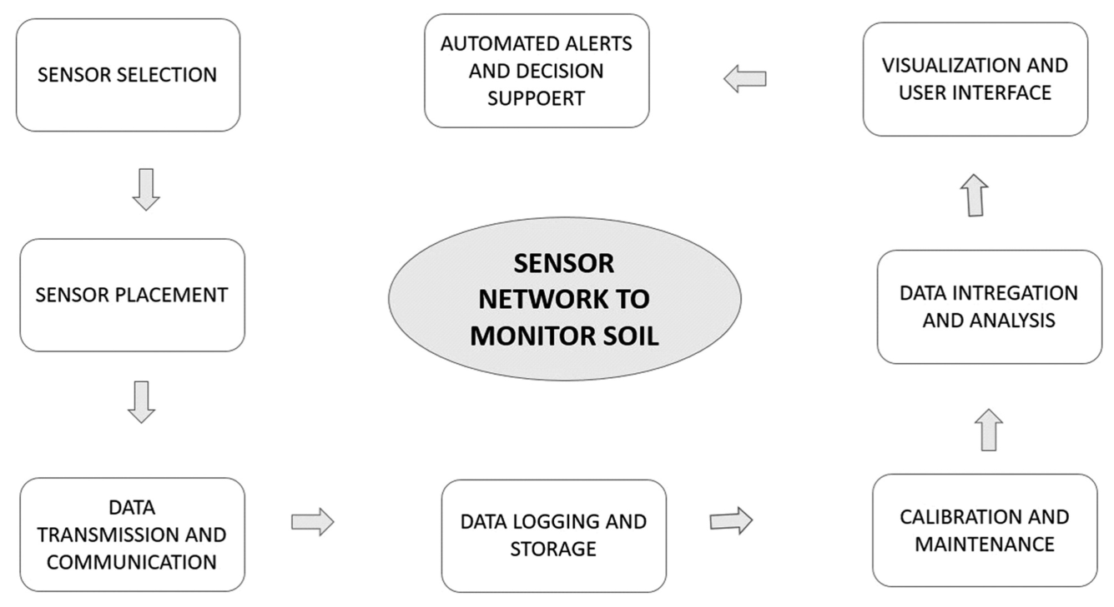
HÌNH 7.2: Triển khai mạng cảm biến. (Sơ đồ mạng cảm biến để giám sát đất, bao gồm: lựa chọn cảm biến, bố trí cảm biến, truyền và giao tiếp dữ liệu, ghi và lưu trữ dữ liệu, hiệu chỉnh và bảo trì, tích hợp và phân tích dữ liệu, trực quan hóa và giao diện người dùng, cảnh báo tự động và hỗ trợ quyết định.)
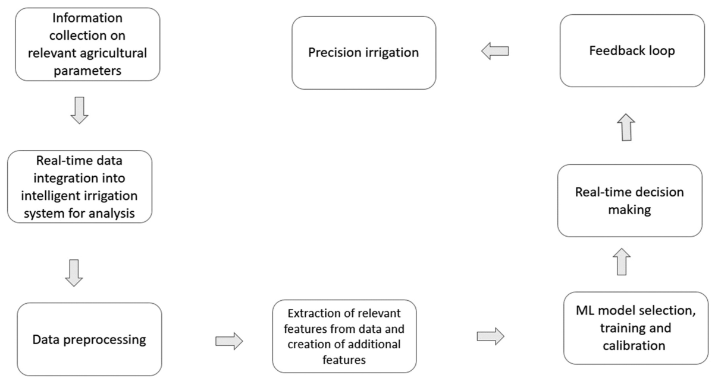
HÌNH 7.3: Các hệ thống tưới tiêu thông minh. (Sơ đồ quy trình: Thu thập thông tin về các thông số nông nghiệp liên quan -> Tích hợp dữ liệu thời gian thực vào hệ thống tưới tiêu thông minh để phân tích -> Tiền xử lý dữ liệu -> Trích xuất các đặc trưng liên quan từ dữ liệu và tạo thêm các đặc trưng bổ sung -> Lựa chọn, huấn luyện và hiệu chỉnh mô hình ML -> Ra quyết định thời gian thực -> Vòng lặp phản hồi -> Tưới tiêu chính xác.)
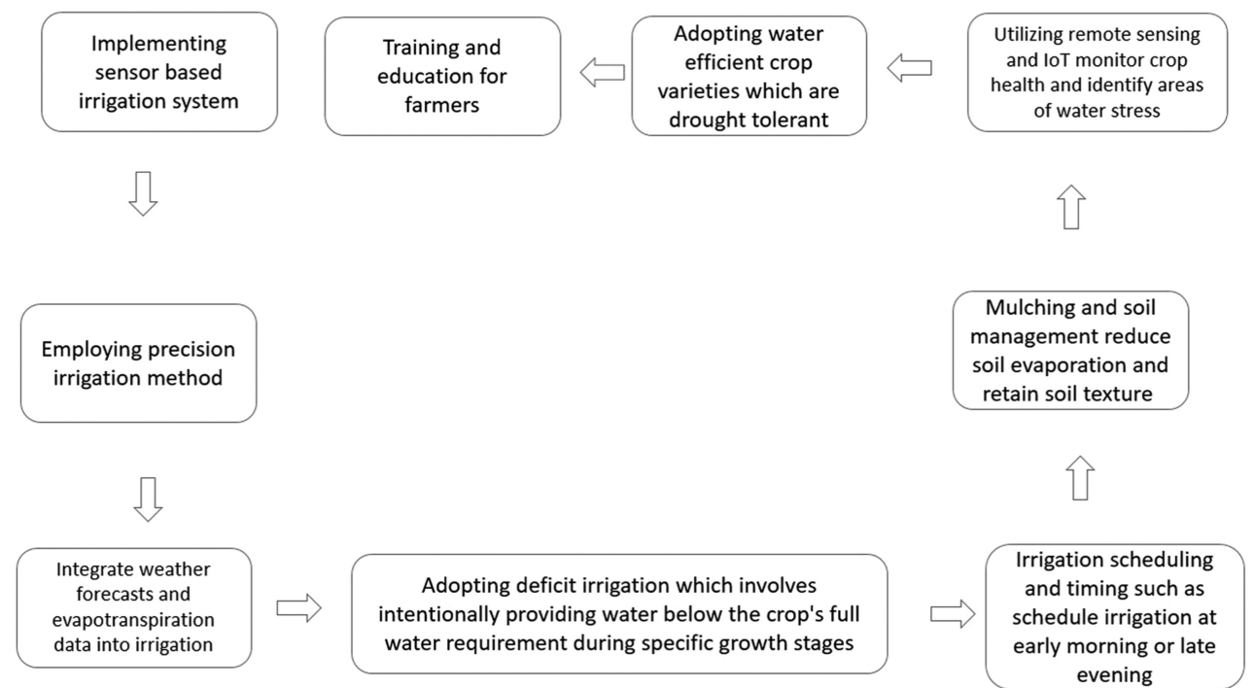
HÌNH 7.4: Cung cấp đủ nước cho cây trồng. (Sơ đồ quy trình: Triển khai hệ thống tưới tiêu dựa trên cảm biến -> Sử dụng phương pháp tưới tiêu chính xác -> Tích hợp dự báo thời tiết và dữ liệu thoát hơi nước vào tưới tiêu -> Áp dụng tưới tiêu thiếu hụt… -> Lập lịch và thời điểm tưới tiêu… -> Phủ lớp phủ và quản lý đất… -> Sử dụng viễn thám và IoT… -> Áp dụng các giống cây trồng sử dụng nước hiệu quả… -> Đào tạo và giáo dục cho nông dân.)
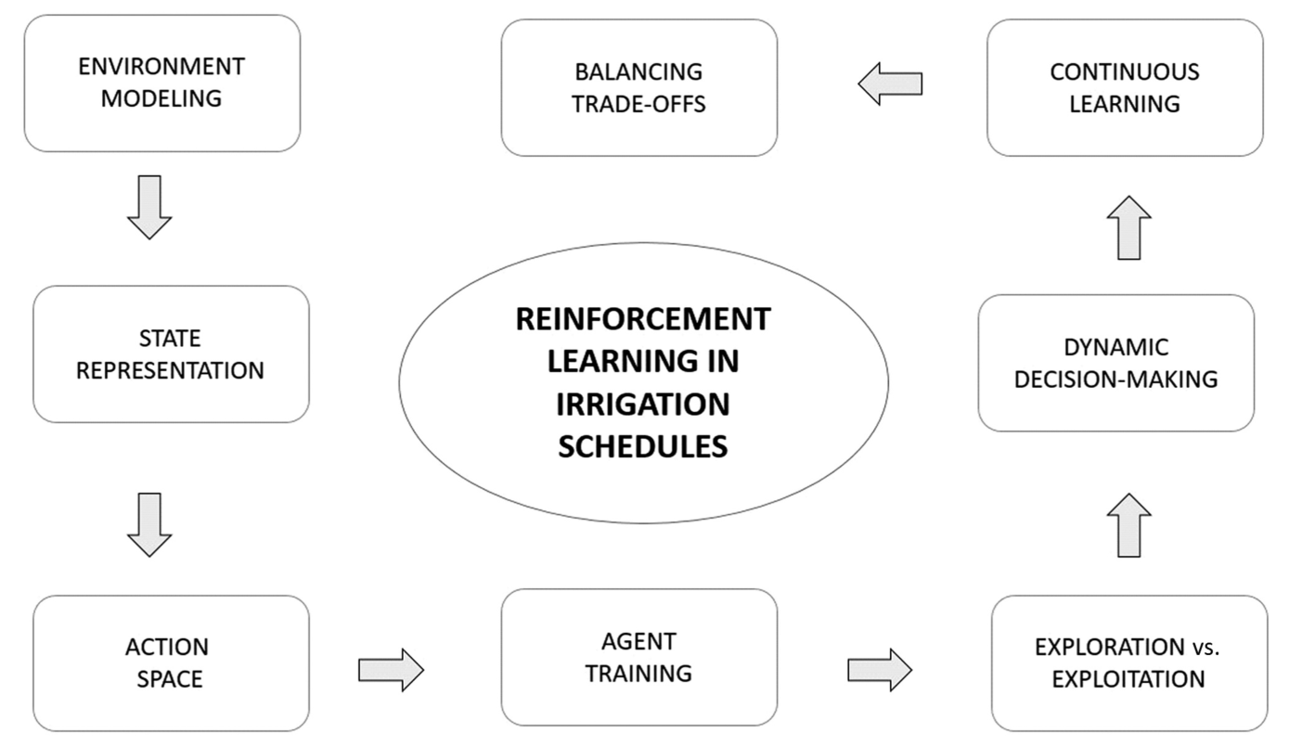
HÌNH 7.5: Điều chỉnh tự động lịch trình tưới tiêu. (Sơ đồ học tăng cường trong lịch trình tưới tiêu, bao gồm: mô hình hóa môi trường, biểu diễn trạng thái, không gian hành động, huấn luyện tác nhân, thăm dò vs. khai thác, ra quyết định động, học tập liên tục, cân bằng các đánh đổi.)

7.4 QUẢN LÝ VẬT NUÔI

7.4.1 Giám sát vật nuôi tự động
Giám sát vật nuôi tự động là một phương pháp dựa trên công nghệ bao gồm việc sử dụng các cảm biến, thiết bị và phân tích dữ liệu khác nhau để liên tục giám sát và theo dõi sức khỏe, hành vi và phúc lợi của vật nuôi trong các môi trường nông nghiệp. Hệ thống giám sát tiên tiến này có thể cung cấp thông tin thời gian thực cho nông dân, cho phép họ xác định và giải quyết các vấn đề tiềm ẩn kịp thời. Dưới đây là cách thức hoạt động của giám sát vật nuôi tự động (Hình 7.6):
1. Thiết bị đeo và Cảm biến:
- Vật nuôi đeo các thiết bị như vòng cổ có GPS, thẻ tai hoặc vòng chân có chứa cảm biến.
- Các cảm biến này có thể theo dõi các dấu hiệu sinh tồn như nhiệt độ cơ thể, nhịp tim, nhịp thở và mức độ hoạt động của động vật.
2. Theo dõi và Định vị:
- Các thiết bị hỗ trợ GPS theo dõi vị trí và chuyển động của vật nuôi trên đồng hoặc khu vực chăn thả.
- Điều này giúp nông dân theo dõi nơi ở của động vật, ngăn chặn đi lạc và đảm bảo quản lý chăn thả hiệu quả.
3. Giám sát sức khỏe và Hành vi:
- Cảm biến liên tục theo dõi sức khỏe và hành vi của động vật.
- Hành vi bất thường, chẳng hạn như giảm hoạt động hoặc thay đổi thói quen ăn uống, có thể chỉ ra các vấn đề sức khỏe hoặc căng thẳng.
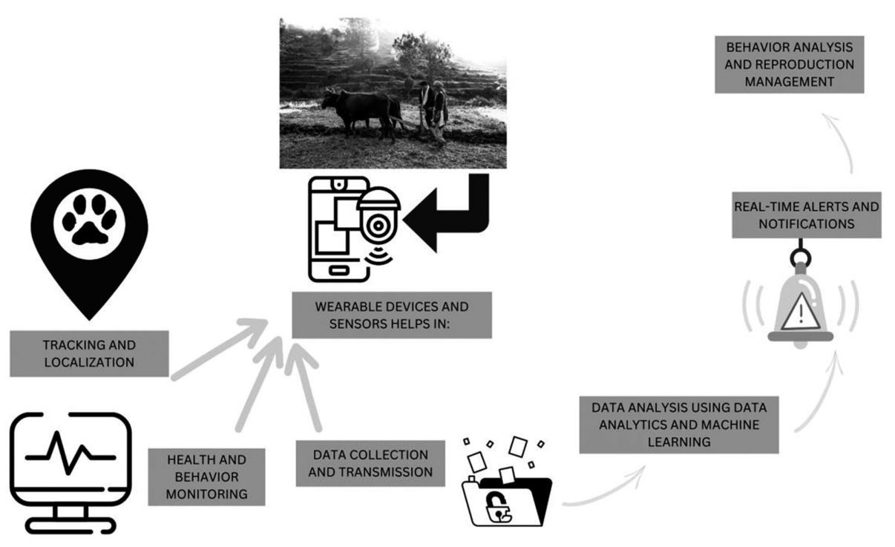
HÌNH 7.6: Giám sát tự động bằng cảm biến, thiết bị và phân tích dữ liệu. (Sơ đồ quy trình: thiết bị đeo và cảm biến giúp trong việc: theo dõi và định vị, giám sát sức khỏe và hành vi, thu thập và truyền dữ liệu -> phân tích dữ liệu sử dụng phân tích dữ liệu và học máy -> cảnh báo và thông báo thời gian thực -> phân tích hành vi và quản lý sinh sản.)
4. Thu thập và Truyền dữ liệu:
- Các thiết bị cảm biến thu thập dữ liệu từ vật nuôi, và thông tin được truyền không dây đến một hệ thống thu thập dữ liệu trung tâm.
- Dữ liệu có thể được gửi đến các nền tảng dựa trên đám mây hoặc máy chủ cục bộ để lưu trữ và phân tích.

5. Phân tích dữ liệu và ML:
- Dữ liệu từ nhiều vật nuôi được phân tích bằng các thuật toán phân tích dữ liệu và ML.
- Các thuật toán này có thể xác định các mẫu và xu hướng có thể chỉ ra các tình trạng sức khỏe cụ thể hoặc các yếu tố gây căng thẳng.
6. Cảnh báo và Thông báo thời gian thực:
- Khi phát hiện dữ liệu bất thường hoặc các ngưỡng được xác định trước, hệ thống sẽ tạo ra các cảnh báo hoặc thông báo theo thời gian thực.
- Nông dân nhận được các cảnh báo này trên điện thoại thông minh hoặc máy tính của họ, cho phép họ hành động ngay lập tức.
7. Giám sát và Quản lý từ xa:
- Nông dân có thể truy cập hệ thống giám sát từ xa để kiểm tra tình trạng sức khỏe và vị trí của vật nuôi.
- Tính năng này đặc biệt hữu ích cho các hoạt động chăn nuôi quy mô lớn hoặc khi động vật đang chăn thả ở các khu vực xa.
8. Phân tích hành vi và Quản lý sinh sản:
- Giám sát tự động có thể giúp phát hiện hành vi động dục ở động vật cái, hỗ trợ thời điểm thích hợp để nhân giống.
- Phân tích hành vi cũng có thể xác định sớm các dấu hiệu của sự đau khổ hoặc bệnh tật, cho phép can thiệp kịp thời.

7.5 TỐI ƯU HÓA THỨC ĂN CHĂN NUÔI
Tối ưu hóa thức ăn chăn nuôi bằng ML là một cách tiếp cận sáng tạo trong nông nghiệp để quản lý hiệu quả dinh dưỡng động vật và giảm chi phí thức ăn đồng thời tối đa hóa sức khỏe và năng suất của động vật. Các thuật toán ML có thể phân tích một lượng lớn dữ liệu để tạo ra các kế hoạch cho ăn được cá nhân hóa và tối ưu hóa cho vật nuôi. Dưới đây là cách thức hoạt động của tối ưu hóa thức ăn chăn nuôi bằng ML:
1. Thu thập dữ liệu:
- Thu thập dữ liệu về các đặc điểm của động vật, chẳng hạn như loài, giống, tuổi, cân nặng và tình trạng sinh lý (ví dụ: đang cho con bú, đang mang thai).
- Thu thập thông tin dinh dưỡng về các thành phần thức ăn khác nhau, bao gồm thành phần dinh dưỡng và khả năng tiêu hóa.

2. Yêu cầu dinh dưỡng:
- Xác định các yêu cầu dinh dưỡng cho các nhóm động vật khác nhau, xem xét các giai đoạn tăng trưởng, tình trạng sinh sản và mục tiêu sản xuất của chúng.
- Các yêu cầu dinh dưỡng thường dựa trên các hướng dẫn khoa học và các tiêu chuẩn cho ăn đã được thiết lập.
3. Công thức hóa vấn đề:
- Chuyển đổi vấn đề tối ưu hóa thức ăn thành một vấn đề ML bằng cách công thức hóa nó như một nhiệm vụ tối ưu hóa.
- Xác định hàm mục tiêu, có thể là tối đa hóa năng suất động vật (ví dụ: sản lượng sữa, tăng trọng) trong khi giảm thiểu chi phí thức ăn.
4. Tiền xử lý dữ liệu:
- Làm sạch và tiền xử lý dữ liệu, xử lý các giá trị bị thiếu và các giá trị ngoại lai để đảm bảo chất lượng dữ liệu.
5. Kỹ thuật đặc trưng:
- Trích xuất các đặc trưng liên quan từ dữ liệu, chẳng hạn như đặc điểm động vật và thành phần dinh dưỡng của các thành phần thức ăn.
- Tạo các đặc trưng tổng hợp hoặc tỷ lệ đại diện cho sự cân bằng dinh dưỡng cần thiết cho các nhóm động vật cụ thể.
6. Lựa chọn mô hình:
- Chọn các thuật toán ML thích hợp dựa trên các vấn đề tối ưu hóa thức ăn cụ thể như hồi quy, lập trình tuyến tính và thuật toán di truyền, thường được sử dụng cho các nhiệm vụ tối ưu hóa thức ăn.
7. Huấn luyện mô hình:
- Huấn luyện mô hình ML trên dữ liệu cho ăn lịch sử, bao gồm các công thức thức ăn và dữ liệu hiệu suất động vật tương ứng, mô hình học cách xác định các kết hợp thức ăn tối ưu đáp ứng yêu cầu dinh dưỡng của động vật.
8. Xác thực và Đánh giá mô hình:
- Xác thực hiệu suất của mô hình ML trên một bộ dữ liệu riêng biệt hoặc thông qua kiểm định chéo, chúng ta có thể đánh giá khả năng của mô hình trong việc tạo ra các công thức thức ăn tiết kiệm chi phí đồng thời đáp ứng nhu cầu dinh dưỡng của động vật.

9. Công thức hóa thức ăn thời gian thực:
- Triển khai mô hình ML đã được huấn luyện trong một hệ thống công thức hóa thức ăn tự động, dựa trên dữ liệu thời gian thực về động vật và các thành phần thức ăn có sẵn và tạo ra các kế hoạch thức ăn được cá nhân hóa và tối ưu hóa.
10. Học tập và Cập nhật liên tục:
- Giám sát liên tục hiệu suất của động vật và chi phí thức ăn để thu thập dữ liệu mới, giúp cập nhật thường xuyên mô hình ML để cải thiện độ chính xác và thích ứng với sự thay đổi về tính sẵn có của thành phần thức ăn hoặc yêu cầu dinh dưỡng.

7.6 KẾT LUẬN
ML đang thay đổi nông nghiệp bằng cách cung cấp những hiểu biết dựa trên dữ liệu và khả năng ra quyết định. Nông nghiệp chính xác, quản lý cây trồng, phân tích sức khỏe của đất và quản lý vật nuôi chỉ là một vài lĩnh vực mà các ứng dụng ML đang tạo ra tác động đáng kể.
Khi công nghệ tiếp tục phát triển, ngành nông nghiệp sẽ còn được hưởng lợi nhiều hơn từ những đổi mới này, dẫn đến các phương thức canh tác bền vững, tăng năng suất và cải thiện an ninh lương thực. Tuy nhiên, những thách thức như quyền riêng tư dữ liệu, các rào cản trong việc áp dụng và khoảng cách số phải được giải quyết để đảm bảo việc áp dụng rộng rãi các công nghệ mang tính chuyển đổi này. Bằng cách kết hợp chuyên môn trong lĩnh vực với khả năng của ML, nông nghiệp sẵn sàng đón nhận một kỷ nguyên mới về năng suất và tính bền vững.

DANH MỤC TÀI LIỆU
- Ahmad, Latief, and Firasath Nabi. Agriculture 5.0: Artificial Intelligence, IoT and Machine Learning. CRC Press, 2021.
- Alreshidi, E. Smart sustainable agriculture (SSA) solution underpinned by internet of things (IoT) and artificial intelligence (AI). (2019). arXiv preprint arXiv:1906.03106. Anitha Mary, X., Popov, V., Raimond, K., Johnson, I., and Vijay, S. J. Scope and recent trends of artificial intelligence in Indian agriculture. The digital agricultural revolution: Innovations and challenges in agriculture through technology disruptions. 1–24, Wiley, 2022.
- Dakir, A., F. Barramou, and O. B. Alami. Opportunities for artificial intelligence in preci- sion agriculture using satellite remote sensing. Geospatial Intelligence: Applications and Future Trends. 107–117, 2022. https://doi.org/10.1007/978-3-030-80458-9_8
- Javaid, M.A. Haleem, I. H. Khan, and R. Suman. Understanding the potential applications of artificial intelligence in agriculture sector. Advanced Agrochem 2.1. (2023): 15–30.
- Jung, J., M. Maeda, A. Chang, M. Bhandari, A. Ashapure, and J. Landivar-Bowles. The potential of remote sensing and artificial intelligence as tools to improve the resil- ience of agriculture production systems. Current Opinion in Biotechnology 70 (2021): 15–22.
- Khan, Yusuf Mustafa, and Sandeep Kumar. Applications of artificial intelligence in agricul- ture. International Research Journal of Modernization in Engineering Technology and Science 3 (2021): 1398–1402.
- Khandelwal, Paras M., and Himanshu Chavhan. Artificial intelligence in agriculture: An emerging era of research. ResearchGate Publication, 2019.
- Linaza, M. T., J Posada, J. Bund, P. Eisert, M. Quartulli, J. Döllner, A. Pagani, I. G. Olaizola, Barriguinha, T. Moysiadis, and L. Lucat. Data-driven artificial intelligence applica- tions for sustainable precision agriculture. Agronomy 11 (2021): 1227.
- Megeto, G. A. S., A. G. D. Silva,R. F. Bulgarelli, C. F. Bublitz, A. C. Valente, and D. A. G. D. Costa. Artificial intelligence applications in the agriculture 4.0. Revista Ciência Agronômica 51 (2021): e20207701.
- Mekonnen, Y., S. Namuduri, L. Burton, A. Sarwat, and S. Bhansali. Machine learning techniques in wireless sensor network based precision agriculture. Journal of the Electrochemical Society 167.3 (2019): 037522.
- Misra, N. N., Yash Dixit, Ahmad Al-Mallahi, Manreet Singh Bhullar, Rohit Upadhyay, and Alex Martynenko. IoT, big data, and artificial intelligence in agriculture and food industry. IEEE Internet of Things Journal 9 (2020): 6305–6324.
- Mitra, Alakananda, Sukrutha L. T. Vangipuram, Anand K. Bapatla, Venkata K. V. V. Bathalapalli, Saraju P. Mohanty, Elias Kougianos, and Chittaranjan Ray. “Everything you wanted to know about smart agriculture.” (2022). arXiv preprint arXiv:2201.04754.
- Panpatte, D. G. Artificial intelligence in agriculture: An emerging era of research. Anand Agricultural University, 2018.
- Sarkar, M. R.S. R. Masud, M. I. Hossen, and M. Goh. A comprehensive study on the emerg- ing effect of artificial intelligence in agriculture automation. In 2022 IEEE 18th International Colloquium on Signal Processing & Applications (CSPA), 2022 May 12, pp. 419–424). IEEE.
- Shadrin, D., A. Menshchikov, D. Ermilov, and A. Somov. Designing future precision agri- culture: Detection of seeds germination using artificial intelligence on a low-power embedded system. IEEE Sensors Journal 19.23. (2019): 11573–11582.
- Sharma, A., M. Georgi, M. Tregubenko, A. Tselykh, and A. Tselykh Enabling smart agri- culture by implementing artificial intelligence and embedded sensing. Computers & Industrial Engineering 165 (2022): 107936.
- Singh, Garima, Anamika Singh, and Gurjit Kaur. Role of artificial intelligence and the internet of things in agriculture. In Artificial Intelligence to Solve Pervasive Internet of Things Issues, pp. 317–330. Academic Press, 2021a.
- Singh, P., and A. Kaur. A systematic review of artificial intelligence in agriculture. Deep Learning for Sustainable Agriculture. 57–80, 2022. https://doi.org/10.1016/ B978-0-323-85214-2.00011-2
- Singh, Rajesh, and Anita Gehlot, Mahesh Kumar Prajapat, and Bhupendra Singh. Artificial Intelligence in Agriculture. CRC Press, 2021b.
- Singh, Ritesh Kumar, Rafael Berkvens, and Maarten Weyn. AgriFusion: An architecture for IoT and emerging technologies based on a precision agriculture survey. IEEE Access 9 (2021c): 136253–136283.
- Siregar, R. R. A., K. B. Seminar, S. Wahjuni, and E. Santosa. Vertical farming perspectives in support of precision agriculture using artificial intelligence: A review. Computers 11.9. (2022): 135.
- Sishodia, R. P. R. L. Ray, and S. K. Singh. Applications of remote sensing in precision agri- culture: A review. Remote Sensing 12 (2020):3136.
- Skvortsov, E. A. Prospects of applying artificial intelligence technologies in the regional agriculture. Ekonomika Regiona= Economy of Regions 2 (2020): 563.
- Sood, Amit, Rajendra Kumar Sharma, and Amit Kumar Bhardwaj. Artificial intelligence research in agriculture: A review. Online Information Review 46.6 (2022): 1054–1075. Subeesh, A., and C. R. Mehta. Automation and digitization of agriculture using artificial intelligence and internet of things. Artificial Intelligence in Agriculture 5 (2021): 278–291. Tzachor, Asaf, Medha Devare, Brian King, Shahar Avin, and Seán Ó hÉigeartaigh.
- Responsible artificial intelligence in agriculture requires systemic understanding of risks and externalities. Nature Machine Intelligence 4.2 (2022): 104–109.
- Yousaf, A., V. Kayvanfar, A. Mazzoni, and A. Elomri. Artificial intelligence-based decision support systems in smart agriculture: Bibliometric analysis for operational insights and future directions. Frontiers in Sustainable Food Systems. 6 (2023): 1053921.

